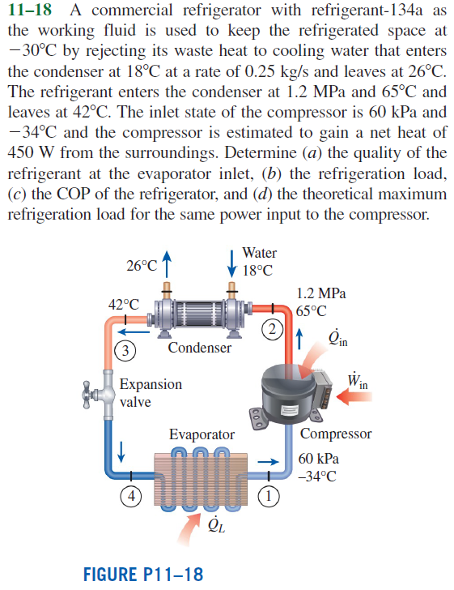
ΑΣΚΗΣΗ 1
Η μαζική παροχή του ψυκτικού είναι 0,25 kg/s και αγνοούμε την παροχή νερού ψύξης στον συμπυκνωτή.
Κατάσταση 1 P1 = 60 kPa Τ1 =-34 οC
Πίνακας Κορεσμένου Ψυκτικού
Στους -34 oC η πίεση ισορροπίας είναι 69,56 kPa, στην Κατάσταση 1 το ψυκτικό βρίσκεται σε χαμηλότερη πίεση, άρα, στην Κατάσταση 1 το ψυκτικό είναι υπέρθερμος ατμός.
Πίνακας Υπέρθερμου Ψυκτικού (60 kPa = 0,06 MPa)

h1 = 227,79+(240,76-227,79)*(-34+36,95)/(-20+36,95) =
= 230,05 kJ/kg

Κατάσταση 2 P2 = 1,2 MPa Τ2 = 65 οC
Πίνακας Κορεσμένου Ψυκτικού
Στους 1200 kPa η θερμοκρασία ισορροπίας είναι 46,29 οC, στην Κατάσταση 2 το ψυκτικό βρίσκεται σε υψηλότερη θερμοκρασία, άρα, στην Κατάσταση 2 το ψυκτικό είναι υπέρθερμος ατμός.
Πίνακας Υπέρθερμου Ψυκτικού (1,2 MPa)

h2 = 289,64+(300,61-289,64)*(65-60)/(70+60) = 290,06 kJ/kg

Κατάσταση 3.
Ανεξάρτητα της ακριβούς πίεσης, η οποία μπορεί να είναι 1,2 MPa ή λίγο μικρότερη, το ψυκτικό στην Κατάσταση 3 είναι: 1) είτε κορεσμένο υγρό στους 42 οC, 2) είτε συμπιεσμένο υγρό στους 42 οC. Το συμπιεσμένο υγρό στους 42 οC θεωρείται ότι έχει τις ίδιες ιδιότητες με το κορεσμένο υγρό στους 42 οC, οπότε από τον Πίνακα Κορεσμένου Ψυκτικού:

h3 = 111,26 kJ/kg

Ο στραγγαλισμός είναι ισενθαλπικός, οπότε: h4 = h3 = 111,26 kJ/kg

Αφού δεν υπάρχει δεδομένο πίεσης για την Κατάσταση 4, όπως και στη θεωρία, λαμβάνεται ότι Ρ4 = Ρ1 = 60 kPa.

Από τον Πίνακα Κορεσμένου Ψυκτικού, η ενθαλπία του κορεσμένου υγρού στα 60 kPa είναι: hf@60kPa = 3,842 kJ/kg.
Και η ενθαλπία κορεσμένου ατμού είναι: hg@60kPa = 227,79 kJ/kg. Αφού η ενθαλπία του ψυκτικού, στην πίεση της Κατάστασης 4 (60 kPa), βρίσκεται μεταξύ της ενθαλπίας του κορεσμένου υγρού και του κορεσμένου ατμού, τότε το ψυκτικό στην Κατάσταση 4 είναι μίγμα κορεσμένου υγρού και κορεσμένου ατμού (είναι κορεσμένο μίγμα) και η ποιότητα του (το κλάσμα μάζας του κορεσμένου ατμού στο μίγμα) είναι:

x4 = (h4 – h4f)/(h4g – h4f) = (111,26-3,842)/(227,79-3,842) x4 = 0,4797 ή 47,97 %

Το έργο που καταναλώνει ο συμπιεστής, βρίσκεται από τον 1^{ο} Νόμο (με τη σύμβαση προσήμων ότι η θερμότητα που δίνεται στο ψυκτικό έχει θετική τιμή και το έργο που δίνεται στο ψυκτικό έχει αρνητική τιμή):

Q – W = m’*(h2 – h1) W = Q + m’(h1 – h2) = (+0,450)+0,25*(230,05-290,06) W = -14,55 kJ/s Win = 14,55 kW

Η θερμότητα που απομακρύνεται από τον ψυχόμενο χώρο είναι:

QL = m’*(h1 – h4) = 0,25*(230,05-111,26) = 29,70 kW

Και ο συντελεστής λειτουργίας του ψυγείου είναι: COPr = 29,70/14,55 = 2,041

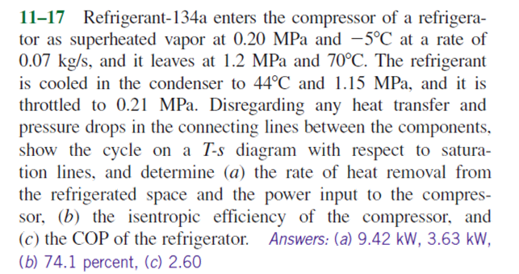
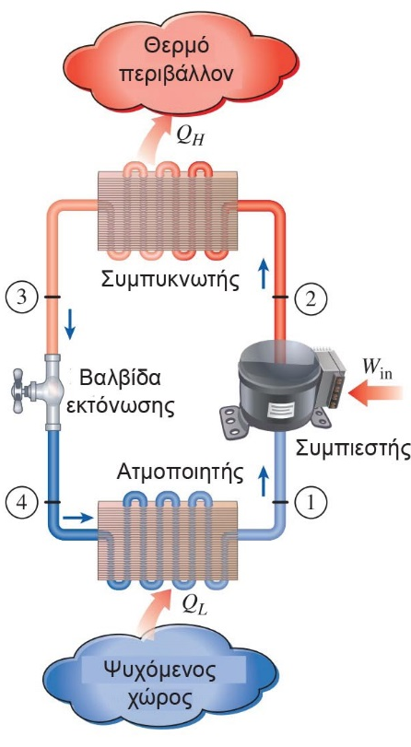
ΑΣΚΗΣΗ 2

Κατάσταση 1 P1 = 0,2 ΜPa, Τ1 = -5 οC
από Πίνακα Α13: υπέρθερμος ατμός ψυκτικού

h1 = 244,54+(253,05-244,54)*(-5-(-10))/(0-(-10)) = 248,80 kJ/kg
s1 = 0,9380+(0,9698-0,9380)*(-5-(-10))/(0-(-10)) = 0,9539 kJ/kgK

Κατάσταση 2 P2 = 1,2 MPa Τ1 = 70 οC
από Πίνακα Α13: υπέρθερμος ατμός ψυκτικού

h2 = 300,61 kJ/kg
(s2 = 0,9938 kJ/kgK > s1, ο συμπιεστής δεν είναι ισεντροπικός και αυξάνει την εντροπία του ψυκτικού)

w = 300,61-248,80 = 51,81 kJ/kg
W = m’*w = 0,07*51,81 = 3,627 kJ/sec = 3,627 KW

Κατάσταση 3 T3 = 44 oC P3 = 1,15 MPa
(πτώση πίεσης μεταξύ των καταστάσεων 2 και 3)
από Πίνακα Α11: Psat@44oC = 1,1307 MPa < 1,15 MPa, άρα στην κατάσταση 3 το ψυκτικό είναι συμπιεσμένο υγρό (προσομοιάζεται με κορεσμένο υγρό στην ίδια θερμοκρασία)

h3 = 114,28 kJ/kg

Κατάσταση 4 h4 = h3 = 114,28 kJ/kg

qL = h1 – h4 = 248,80-114,28 = 134,52 kJ/kg
QL = m’*qL = 0,07*134,52 = 9,416 kJ/s = 9,416 kW

Για να υπολογιστεί η ιεσεντροπική απόδοση του συμπιεστή, πρέπει να υπολογιστεί το έργο που θα κατανάλωνε ο συμπιεστής, αν ήταν ισεντροπικός:

ws = h2s – h1

όπου h2s η ενθαλπίας στην έξοδο του συμπιεστή, αν ο συμπιεστής ήταν ισεντροπικός. Αν ο συμπιεστής ήταν ισεντροπικός, τότε, στην έξοδο του η πίεση θα συνέχιζε να είναι Ρ2 = 1,2 ΜΡα και η εντροπία στην έξοδο του θα ήταν s2s = s1 = 0,9539 kJ/kgK. Από τον Πίνακα Κορεσμένου Ψυκττικού, βλέπουμε ότι στα 1,2 MPa η εντροπία του κορεσμένου ατμού ψυκτικού είναι 0,91303 kJ/kgK < 0,9539 kJ/kgK, άρα το ψυκτικό στην έξοδο του ισεντροπικού συμπιεστή θα ήταν υπέρθερμος ατμός στα 1,2 ΜΡα. Από τον Πίνακα Υπέρθερμου Ψυκτικού στα 1,2 ΜΡα:

h2s = 278,27+(289,64-278,27)*(0,9539-0,9267)/(0,9614-0,9267) = 287,18 kJ/kg

Οπότε: ws = h2s – h1 = 287,18-248,80 = 38,38 kJ/kg

και η ισεντροπική απόδοση του συμπιεστή είναι: ηC = ws/w = 38,38/51,81 = 74,08 %

COPr = qL/w = 134,52/51,81 = 2,596 (για ιδανικό (ισεντροπικό) ψυγείο: COPr,ideal = 134,52/38,38 = 3,505)

Λόγω της σύμβασης προσήμων, πρέπει να μπει το σχετικό – στον πρώτο νόμο. Χωρίς τη σύμβαση προσήμων (δηλαδή θεωρώντας ότι τόσο το έρο όσο και η θερμότητα που δίνονται στο ψυκτικό, είναι θετικά), ο 1^{ος} Νόμος θα ήταν: Q+W = m’*(h2 – h1) W = -Q + m’(h2 – h1) = -0,450 + 0,25*(290,06 – 230,05) = 14,55 kW

